**Nem hagyjuk magukra az áldozatokat**

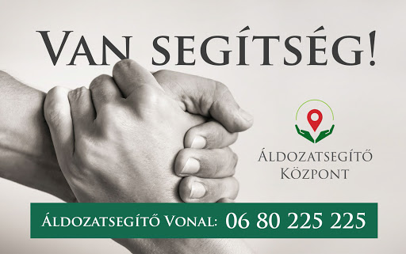

Magyarországon az Országgyűlés 2005-ben alkotta meg a bűncselekmények áldozatainak segítéséről és az állami kárenyhítésről szóló törvényt, amely 2006. január 1-jén lépett hatályba.

A bűncselekmények áldozatairól és az állami kárenyhítésről szóló 2005. évi CXXXV. törvény nemcsak a bűncselekmények és a tulajdon elleni szabálysértések sértettjeit, hanem mindazon személyeket áldozatnak tekinti, akik bizonyíthatóan az eset következtében szenvedtek sérelmet. Sérelemnek tekintendő a testi vagy lelki sérülés (súlyos félelem, szorongás), az érzelmi megrázkódtatás (trauma, pszichés zavar), továbbá az a vagyoni kár, amely a bűncselekménnyel ok-okozati összefüggésben áll.

**Rendőrségi áldozatsegítés**

A Zala Vármegyei Rendőr-főkapitányságon, s az irányítása alá tartozó Zalaegerszegi, Nagykanizsai, Keszthelyi, Lenti Rendőrkapitányságok mindegyikén dolgozik áldozatvédelemmel foglalkozó rendőrségi munkatárs. Bűncselekmények vagy vagyon elleni szabálysértések áldozatai a rendőri eljárás során kérhetik segítségüket, illetve az áldozatsegítés lehetőségeiről, s az Áldozatsegítő Szolgálat tevékenységéről, elérhetőségeiről tájékoztatást kaphatnak bármely rendőrtől.

Amiben a rendőrök munkájuk során segíteni tudnak az áldozatoknak az a kellő empátia, fokozott figyelem a panaszfelvételnél, tájékoztatás a sértettek jogairól és kötelességeiről, felvilágosítás az áldozatvédelmi lehetőségekről, segítségnyújtás az áldozatsegítő nyomtatványok kitöltésében, segítségnyújtás az áldozatsegítő szolgálatokkal való kapcsolatfelvételben.

Az áldozatvédelmi referensek emellett folyamatosan figyelemmel kísérik a hatóság tudomására jutott bűncselekmények jellemzőit, vizsgálják az áldozati magatartásokat. Kapcsolatban állnak a nyomozati, vizsgálati, elemző-értékelő tevékenységet folytató rendőri egységek munkatársaival. A bűncselekmények áldozatait a rendőrök tájékoztatják az áldozatsegítéssel kapcsolatos minden lehetőségről. Az állami kárenyhítésre jogosító bűncselekmények áldozatainak pedig a megyei referens tájékoztató levelet küld.

Emellett a rendőri szervek az áldozat, vagy az Áldozatsegítő Szolgálat kérésére kiállítják az állami áldozatsegítéshez szükséges igazolásokat.

**Újdonságok**

2021. január 1-től egy törvénymódosításnak köszönhetően még hatékonyabb lett az áldozatok és az áldozatsegítő szervezetek közötti kapcsolatfelvétel. A személy elleni erőszakos bűncselekmények sértettjeit - ha kihallgatásuknál előzetesen beleegyeztek -, közvetlenül is felkereshetik az áldozatsegítő szervezetek. Azaz, a folyamat megfordult: az áldozatokat keresik meg az szolgálatok munkatársai, és így személyre szabott segítséget tudnak nyújtani.

A Zala Vármegyei Rendőr-főkapitányság számára fontos, hogy minél több áldozat kerüljön kapcsolatba az áldozatsegítő szolgálatokkal, ahol gyors és hatékony segítséget tudnak kapni.

Ezen törekvéshez kapcsolódóan, a főkapitányság a legnagyobb ügyfélforgalmat lebonyolító Zalaegerszegi Rendőrkapitányságon heti rendszerességgel lehetőséget biztosít a korábbi jó kapcsolat jegyében a Szombathelyi Áldozatsegítő Központ munkatársainak kihelyezett ügyfélfogadás megtartására.

Megítélésünk szerint az áldozatsegítés és a panaszfelvétel egy helyre hozatalával hatékonyabbá tehetjük a segítségre szoruló emberek elérését.

A Szombathelyi Áldozatsegítő Központ munkatársa 2021. augusztus 6-tól minden hétfőn várja az áldozatokat a Zalaegerszegi Rendőrkapitányság, Kossuth Lajos utca 45-47. szám alatti épületének földszintjén, a panaszfelvevő helyiségek melletti irodában.

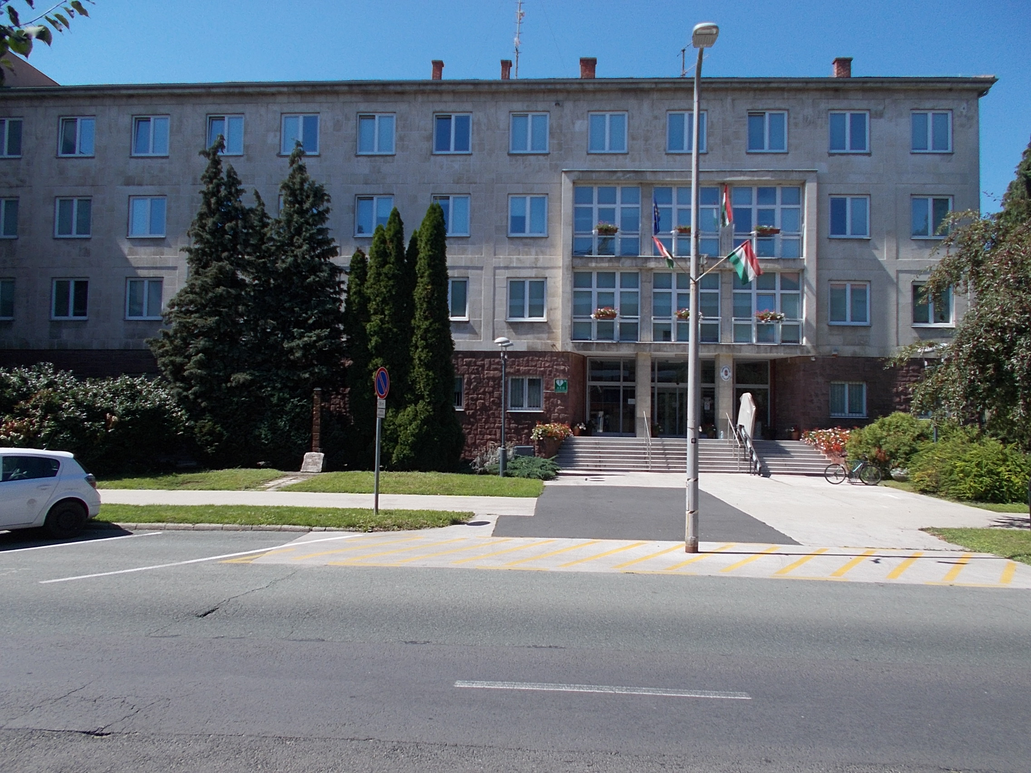

**A Zalaegerszegi Rendőrkapitányság épülete**

**Telefonos elérhetőségek**

Hétfőtől péntekig hivatali munkaidőben:

**06-30-102-7395**

**06-30-682-7113**

Éjjel nappal díjmentesen hívható Áldozatsegítő Vonal:

**06-80-225-225**

**Áldozatvédelem**

Az áldozatsegítés az egyértelműen a már jogsértés áldozatává vált emberek részére nyújtott segítségre utal. A rendőrségnek komplexebb, áldozatvédelemi feladatai is vannak. Ugyanis még a bűncselekmény bekövetkezését megelőzően szeretnénk megakadályozni, hogy áldozattá váljon a társadalom valamely tagja. Ez pedig a klasszikus rendőrségi bűnmegelőzési tevékenység szinte minden mozzanatában megtalálható. Az országos programok mellett több helyi kezdeményezésünk is volt, mely az áldozattá válás elkerülését célozta.

A teljesség igénye nélkül néhány áldozattá válás elkerülését szolgáló program, kezdeményezés:

* Új, saját kezdeményezésünk az NBT-s pályázati támogatásból megvalósított „Sütni jobb!” bűnmegelőzési program. A célok között szerepelt a hátrányos helyzetű fiatalok áldozattá- és bűnelkövetővé válásának megelőzése (köztük hangsúlyosan a szexuális kizsákmányolás, prostitúció, emberkereskedelem).
* Folytattuk a Mentsétek meg Gordont! elnevezésű, az internetes zaklatás és az iskolai erőszak megelőzése érdekében kifejlesztett élménypedagógiai játékunkat.
* Rendszeresen tartottunk ifjúságvédelmi őrjáratokat, amikor is a csellengő fiatalkorúakat szűrtük ki és esetenként biztonsági intézkedés keretén belül visszaszállítottuk a tanintézményekbe.
* Bűnmegelőzési Irodákat működtettünk az idegenforgalmi szezonban (Nagykanizsa, Zalakaros, Keszthely, Zalaegerszeg).
* Az ELBIR (Elektronikus Bűnmegelőzési Információs Rendszer) hírleveleket megküldjük a megye valamennyi települési önkormányzatához, oktatási intézményeihez, az egyházakhoz, a Zala Vármegyei Kormányhivatalnak, a társszerveknek, az idősügyi jelzőrendszer tagjainak és a megyei nyugdíjas szervezeteknek, több mint 900 címzettnek.
* Zalaegerszegi középfokú oktatási intézmények 9. évfolyamos osztályai bevonásával bűnmegelőzési vetélkedőt hajtottunk végre Zalaegerszeg belvárosában „Játék a biztonságért” címmel.
* Belvárosi séta elnevezésű programot szerveztünk Nagykanizsán és Keszthelyen, melyen csapatokba szerveződve vetélkedtek a nyugdíjas klubok tagjai.
* Működtettük az országos bűnmegelőzési programokat (Iskolai Bűnmegelőzési Tanácsadók, Házhoz megyünk, Bike-Safe, Police Coffee,…).

**Zala Vármegyei Rendőr-főkapitányság**

**Bűnmegelőzési Alosztálya**